

Modul 11
Disusun Oleh :
Dedik Romahadi, ST., M.Sc
Sub-CPMK 5.1 — Membandingkan fuzzy logic, neural network, dan genetic algorithm
Sub - CPMK
Kontrol cerdas melengkapi kontrol klasik ketika plant nonlinier, parameter berubah, model sulit diturunkan, atau aturan operator lebih mudah dinyatakan daripada persamaan. Pemilihan metode harus mempertimbangkan data, interpretabilitas, komputasi, dan jaminan keselamatan.
Abstrak
Program Studi : S1 Teknik Mesin
Fakultas : Teknik
myclass.mercubuana.ac.id
Ikhtisar Metode Kontrol Cerdas
MODUL PERKULIAHAN
CERDAS
Kode Mata kuliah W132500026
SISTEM KENDALI
Disusun Oleh
Dedik Romahadi, ST., M.Sc
www.mercubuana.ac.id
🔗 Modul Interaktif: https://dedik-romahadi.github.io/Mechanical-Engineering-Courses/Sistem-Kendali-Cerdas/Modul/Modul-11.html. Pada layar masuk, pilih tombol “👁️ Mode Preview (Tanpa Login)” untuk membaca seluruh materi tanpa perlu NIM dan PIN. Untuk mengerjakan Tugas dan Forum, masuk sebagai Mahasiswa memakai NIM dan PIN.
PENDAHULUAN
Kontrol cerdas melengkapi kontrol klasik ketika plant nonlinier, parameter berubah, model sulit diturunkan, atau aturan operator lebih mudah dinyatakan daripada persamaan. Pemilihan metode harus mempertimbangkan data, interpretabilitas, komputasi, dan jaminan keselamatan.
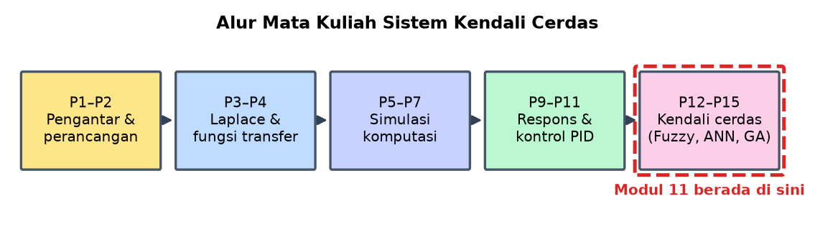
Gambar 1. Posisi Pertemuan 12 (Ikhtisar Metode Kontrol Cerdas) dalam alur mata kuliah Sistem Kendali Cerdas.
Modul ini disusun berlapis: pembahasan konsep, penurunan rumus yang dipakai, satu contoh terselesaikan, catatan salah kaprah yang sering terjadi, daftar periksa, lalu tugas terstruktur berupa sepuluh soal pilihan ganda dan lima belas soal komputasi. Versi interaktifnya menilai jawaban secara otomatis di server, sedangkan berkas ini dipakai untuk membaca dan mengerjakan secara luring.
Capaian Pembelajaran (Sub-CPMK)
• Sub-CPMK 5.1 — Membandingkan fuzzy logic, neural network, dan genetic algorithm
KAPAN KONTROL KLASIK KEHABISAN JAWABAN
Kontrol klasik bekerja sangat baik ketika tiga syarat terpenuhi: sistem dapat didekati linier di sekitar titik kerja, parameternya cukup stabil terhadap waktu, dan model yang memadai dapat diperoleh dengan biaya wajar. Sebagian besar loop di industri memenuhi ketiganya, dan pada kasus itu PID yang disetel baik sulit dikalahkan.
Kesulitan muncul ketika salah satu syarat runtuh. Ada proses yang sangat nonlinier sehingga satu himpunan parameter tidak berlaku di seluruh rentang operasi. Ada proses yang sifatnya berubah terhadap waktu karena keausan, pengotoran, atau perubahan bahan baku. Ada pula proses yang modelnya secara teori dapat disusun namun terlalu mahal atau terlalu lama untuk diidentifikasi.
Metode kontrol cerdas menjawab keadaan itu dengan cara berbeda-beda. Logika fuzzy memindahkan pengetahuan operator berpengalaman menjadi aturan yang dapat dieksekusi tanpa memerlukan model matematis. Jaringan saraf tiruan mempelajari hubungan masukan-keluaran langsung dari data. Algoritma evolusioner mencari parameter terbaik pada ruang pencarian yang rumit tanpa memerlukan turunan.
Yang perlu ditegaskan sejak awal: metode ini bukan pengganti universal. Memakai jaringan saraf pada proses yang sebenarnya linier dan modelnya mudah diperoleh hanya menambah kerumitan, memperbesar kebutuhan data, dan menghilangkan jaminan kestabilan yang sebenarnya sudah tersedia gratis lewat analisis klasik.
syarat klasik: linier di titik kerja + parameter stabil + model terjangkau
Tiga Keluarga dan Watak Masing-Masing
Logika fuzzy bekerja dari pengetahuan, bukan dari data. Aturannya ditulis manusia dalam bentuk pernyataan jika-maka memakai istilah samar seperti panas, sedang, dan dingin. Kekuatannya terletak pada keterbacaan: setiap keputusan dapat ditelusuri ke aturan tertentu, sehingga mudah diaudit dan mudah diperbaiki bersama operator.
Jaringan saraf bekerja dari data, bukan dari pengetahuan. Ia menyesuaikan bobot sambungan sampai keluarannya mendekati data pelatihan. Kekuatannya adalah kemampuan menangkap hubungan nonlinier yang rumit tanpa perlu dirumuskan. Kelemahannya adalah sifatnya yang gelap: sulit menjelaskan mengapa suatu keluaran dihasilkan, dan ekstrapolasi di luar rentang data pelatihan tidak punya jaminan sama sekali.
Algoritma evolusioner bukan pengendali melainkan pencari. Ia tidak menggantikan controller, melainkan mencarikan parameter terbaik untuk controller yang sudah ada, termasuk parameter PID maupun parameter fungsi keanggotaan fuzzy. Kekuatannya adalah kemampuan bekerja pada fungsi tujuan yang tidak dapat diturunkan dan memiliki banyak minimum lokal.
Ketiganya kerap dipakai bersama alih-alih bersaing. Susunan yang lazim memakai algoritma evolusioner untuk menyetel controller fuzzy, atau memakai jaringan saraf untuk memperkirakan besaran yang tidak terukur lalu menyerahkan pengendaliannya kepada PID biasa.
fuzzy: dari pengetahuan | ANN: dari data | evolusioner: pencari parameter
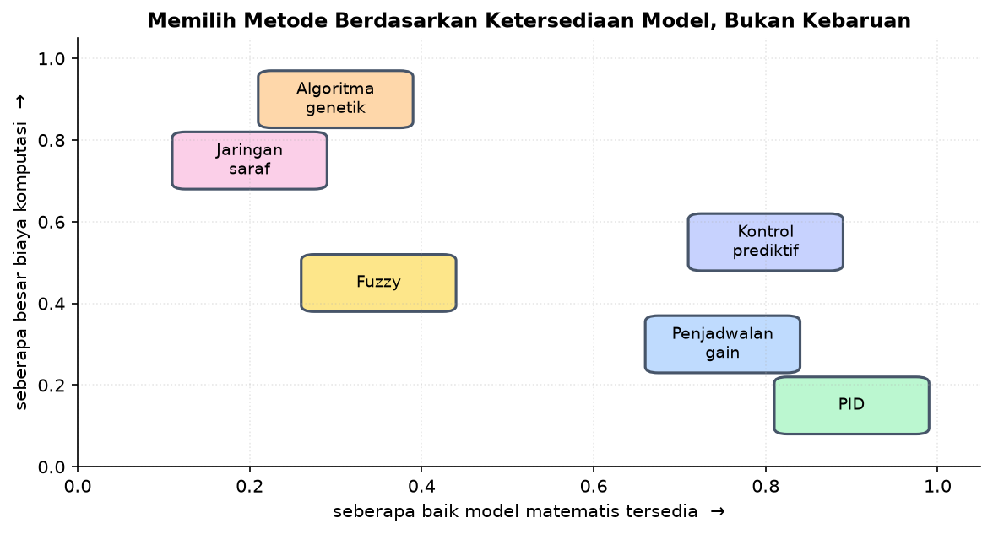
Gambar 2. Peta metode kendali menurut ketersediaan model dan biaya komputasinya.
Gambar 2 memberi dasar pemilihan yang jujur: metode cerdas menempati sudut kiri atas karena dipakai justru ketika model sulit diperoleh, bukan karena ia lebih unggul di segala keadaan.
Lapisan Keselamatan Tetap Klasik
Apa pun metode cerdas yang dipakai, lapisan keselamatan hampir selalu tetap memakai logika klasik yang sederhana dan dapat diverifikasi. Alasannya bukan konservatisme melainkan sifat jaminannya: perilaku pembatas keras dan interlock dapat dibuktikan lengkap, sedangkan perilaku jaringan saraf di luar rentang data pelatihan tidak.
Susunan yang lazim menempatkan metode cerdas di lapisan pengoptimalan, sementara lapisan di bawahnya tetap berupa loop klasik yang terbukti stabil. Bila lapisan cerdas gagal atau memberi keluaran di luar batas wajar, sistem kembali ke perilaku klasik yang aman tanpa menghentikan proses.
Mekanisme pengenalan kondisi di luar cakupan menjadi wajib pada sistem berbasis data. Model harus mampu menyatakan bahwa masukan saat ini berada jauh dari data yang pernah dipelajarinya, dan pada keadaan itu kendali dikembalikan ke logika cadangan alih-alih memaksakan tebakan.
Konsekuensinya pada rancangan cukup besar. Sistem kontrol cerdas yang layak dipasang bukan hanya memuat model cerdasnya, melainkan juga mekanisme pemantauan, batas, dan jalur mundur — dan bagian terakhir inilah yang sering terlupakan pada penerapan pertama.
cerdas di lapisan optimasi, klasik di lapisan keselamatan dan cadangan
Memilih Metode dengan Jujur
Pemilihan metode sebaiknya dimulai dari pertanyaan yang tidak nyaman: apakah persoalan ini benar-benar tidak dapat diselesaikan kontrol klasik. Banyak kegagalan loop yang dianggap menuntut metode cerdas ternyata berasal dari sensor yang salah tempat, dead time yang tidak disadari, atau anti-windup yang tidak ada.
Bila persoalannya memang nonlinier dan pengetahuan operator tersedia namun model tidak, fuzzy adalah pilihan yang wajar. Bila data historis berlimpah dan hubungan yang dicari rumit namun tidak perlu dijelaskan secara terbuka, jaringan saraf masuk akal. Bila strukturnya sudah tepat namun parameternya sulit dicari, algoritma evolusioner tepat sasaran.
Biaya pemeliharaan sering menjadi penentu yang terlupakan. Controller fuzzy dapat dirawat teknisi pabrik karena aturannya terbaca. Model berbasis data menuntut pengumpulan data ulang dan pelatihan ulang setiap kali proses berubah, dan menuntut orang yang mampu melakukannya.
Terakhir, setiap metode cerdas menuntut cara pengujian sendiri. Kestabilan tidak lagi dapat dibuktikan sekadar lewat letak pole, sehingga pengujian bergeser ke pengujian menyeluruh atas rentang operasi, pengujian keadaan tepi, dan pemantauan berkelanjutan setelah pemasangan.
urutan bertanya: benarkah klasik gagal -> pengetahuan atau data -> biaya rawat
Ukuran Keberhasilan yang Tidak Berubah
Meskipun metodenya berbeda, ukuran keberhasilannya tetap sama seperti pada kontrol klasik. Keluaran harus mengikuti sasaran dalam toleransi yang disepakati, gangguan harus ditolak dalam waktu yang ditetapkan, aksi kontrol harus berada dalam kemampuan actuator, dan sistem harus tetap aman pada seluruh kondisi yang mungkin terjadi.
Karena itu spesifikasi tetap harus ditulis dalam angka sebelum metode dipilih. Menyatakan bahwa sistem akan memakai jaringan saraf tidak menjawab satu pun pertanyaan tentang overshoot, waktu menetap, maupun error tunak yang dituntut.
Perbandingan yang jujur menuntut pembanding yang jujur pula. Kinerja metode cerdas harus dibandingkan dengan PID yang disetel dengan sungguh-sungguh, bukan dengan PID yang sengaja disetel buruk. Banyak klaim keunggulan yang menguap begitu pembandingnya diperbaiki.
Pengujian akhir tetap dilakukan pada perangkat, bertahap, dengan jalan keluar yang siap. Sifat cerdas suatu metode tidak mengurangi kebutuhan itu sedikit pun; kalau ada, justru menambahnya karena perilakunya lebih sulit diperkirakan dari analisis semata.
spesifikasi ditulis sebelum metode dipilih, bukan sesudahnya
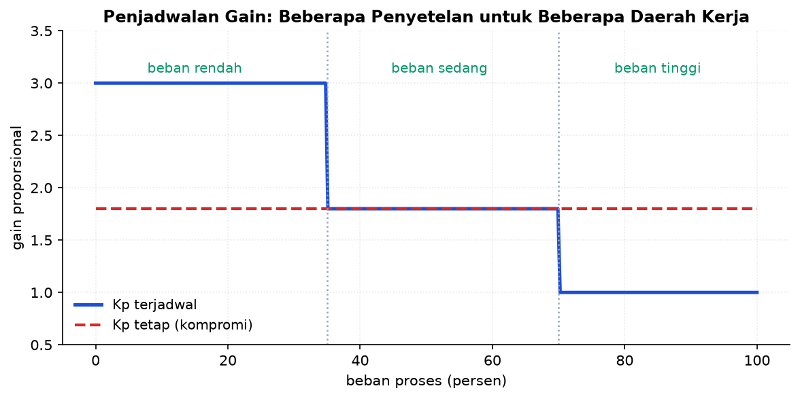
Gambar 3. Penjadwalan gain dibandingkan dengan satu penyetelan tetap yang harus melayani seluruh daerah kerja.
Gambar 3 memperlihatkan batas bawah yang perlu dilewati metode cerdas: bila persoalannya hanya perubahan daerah kerja, penjadwalan gain sudah menyelesaikannya dengan biaya yang jauh lebih kecil.
Penjadwalan Gain sebagai Batas Bawah
Sebelum metode cerdas dipertimbangkan, ada satu pendekatan klasik yang menangani nonlinieritas dan sering terlupakan: penjadwalan gain. Karena seluruhnya dapat diverifikasi dengan perkakas biasa, ia layak menjadi pembanding wajib.
Gagasannya sederhana. Sistem dilinearisasi pada beberapa titik kerja, controller dirancang untuk masing-masing, lalu parameter dipilih berdasarkan besaran terukur yang mencirikan titik kerja saat itu. Nonlinieritas ditangani dengan mengganti parameter, bukan dengan mengganti jenis controller.
Dua syarat menentukan kelayakannya. Besaran penjadwal harus terukur, dan titik kerja harus berubah jauh lebih lambat daripada dinamika loop. Bila keduanya terpenuhi, penjadwalan gain menyelesaikan persoalan dengan perkakas yang jaminannya lengkap dan biaya pemeliharaannya rendah.
Perhatian utama pada penerapannya adalah kemulusan peralihan. Perpindahan parameter yang mendadak menimbulkan lompatan keluaran, sehingga peralihan dibuat bertahap dan akumulator integral disiapkan agar keluaran tidak berubah seketika — persoalan yang sama dengan perpindahan mode manual ke otomatis.
syarat: penjadwal terukur + titik kerja berubah jauh lebih lambat daripada loop
Menggabungkan Metode: Susunan yang Lazim
Ketiga keluarga metode cerdas lebih sering dipakai bersama daripada bersaing, dan susunan gabungannya mengikuti pola yang berulang di banyak penerapan.
Susunan pertama memakai algoritma evolusioner untuk menyetel controller fuzzy. Manusia menulis basis aturan berdasarkan pengetahuan, lalu algoritma mencari letak dan lebar fungsi keanggotaan yang memberi kinerja terbaik. Keterbacaan tetap terjaga karena aturannya tidak berubah, sementara penyetelan yang melelahkan diserahkan ke mesin.
Susunan kedua memakai jaringan saraf sebagai penaksir besaran yang tidak terukur, lalu menyerahkan pengendaliannya kepada PID biasa. Jaminan kestabilan dari analisis klasik tetap berlaku pada loop kendalinya, sementara jaringan hanya menggantikan alat ukur yang mahal atau lambat.
Susunan ketiga menempatkan metode cerdas di lapisan pengoptimalan yang menentukan setpoint, sementara loop di bawahnya tetap klasik. Bila lapisan atas gagal atau memberi nilai di luar batas wajar, setpoint dikunci pada nilai aman terakhir dan proses tetap berjalan.
evolusioner menyetel fuzzy | ANN menaksir, PID mengendalikan | cerdas di lapisan setpoint
Menguji Sistem yang Tidak Punya Jaminan Analitik
Kestabilan sistem linier dapat dibuktikan dari letak pole, dan pembuktian itu berlaku untuk seluruh masukan. Metode cerdas umumnya tidak memiliki jaminan setara, sehingga beban pembuktian berpindah ke pengujian.
Karena itu pengujian bergeser dari membuktikan menjadi menelusuri. Ruang operasi dipetakan secara menyeluruh, bukan diuji pada beberapa titik saja, dan yang dicari adalah daerah tempat perilakunya menyimpang dari yang diharapkan. Pemetaan permukaan kendali pada controller fuzzy adalah contoh yang paling langsung.
Pengujian keadaan tepi menjadi wajib, bukan pelengkap. Masukan pada batas rentang, kombinasi yang jarang terjadi bersamaan, perubahan yang sangat cepat, dan keadaan setelah kegagalan sensor semuanya perlu dicoba, karena justru di sanalah metode berbasis data dan berbasis aturan paling mungkin berperilaku aneh.
Pemantauan setelah pemasangan melengkapi pengujian, dan pada sistem cerdas ia tidak opsional. Karena perilakunya tidak dapat dijamin dari analisis, satu-satunya cara mengetahui sistem masih bekerja sebagaimana mestinya adalah terus mengamatinya dan membandingkannya dengan acuan.
beban pindah dari pembuktian ke penelusuran menyeluruh dan pemantauan
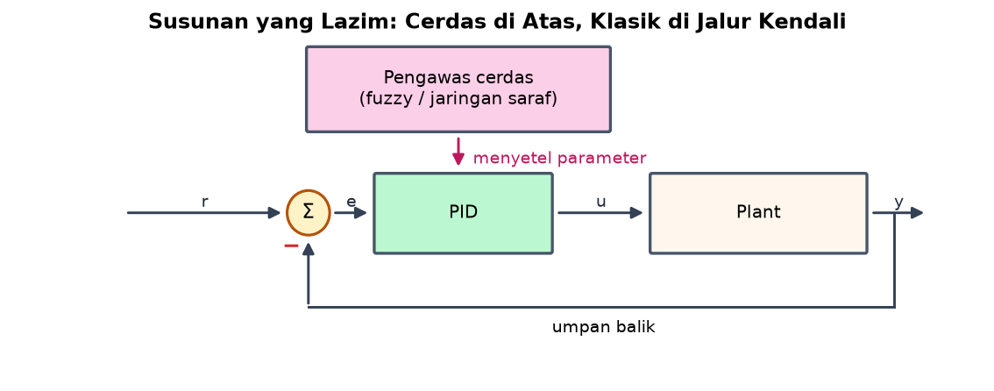
Gambar 4. Metode cerdas ditempatkan sebagai pengawas, sedangkan jalur kendali tetap dipegang controller klasik.
Gambar 4 menggambarkan susunan yang paling banyak dipakai di industri, karena kegagalan lapisan pengawas menyisakan controller yang masih berfungsi.
Menyiapkan Organisasi, Bukan Hanya Sistem
Kegagalan penerapan metode cerdas di industri lebih sering berasal dari kesiapan organisasi daripada dari metodenya. Sistem yang tidak dapat dirawat akan ditinggalkan, betapapun baik kinerjanya saat dipasang.
Pertanyaan yang perlu dijawab sebelum memutuskan cukup lugas: siapa yang akan merawatnya, keterampilan apa yang dibutuhkan, dan apakah orang itu akan tetap ada tiga tahun lagi. Controller fuzzy dapat dirawat teknisi pabrik karena aturannya terbaca; model berbasis data menuntut orang yang mampu mengumpulkan data dan melatih ulang.
Ketergantungan pada satu orang merupakan risiko yang nyata. Sistem yang hanya dipahami perancangnya akan menjadi kotak hitam begitu orang itu pindah, dan pada titik itu pilihan yang tersisa biasanya mengembalikannya ke controller klasik.
Karena itu keputusan yang bertanggung jawab menimbang kinerja bersama biaya pemeliharaan jangka panjang. Perbaikan kinerja sepuluh persen yang menuntut keahlian yang tidak tersedia di pabrik sering kalah bermanfaat dibanding perbaikan lima persen yang dapat dirawat siapa saja.
nilai kinerja bersama biaya rawat, ketersediaan keterampilan, dan risiko ketergantungan
MENURUNKAN KAPAN PENJADWALAN GAIN SUDAH MEMADAI
Sebelum melompat ke metode cerdas, banyak persoalan nonlinier dapat diselesaikan penjadwalan gain. Penurunan berikut menunjukkan syaratnya.
1. Sistem nonlinier umum
x' = f(x, u)
Belum dapat dianalisis dengan perkakas linier.
2. Pilih titik kerja
(x0, u0) dengan f(x0, u0) = 0
Titik setimbang tempat sistem biasa beroperasi.
3. Linearisasi di sekitarnya
dx' = A*dx + B*du
A dan B adalah turunan parsial f terhadap x dan u di titik itu.
4. Ulangi untuk beberapa titik
A(p), B(p) untuk p = p1, p2, ...
p adalah besaran terukur yang mencirikan titik kerja, misalnya laju alir.
5. Rancang controller per titik
C(p) dari spesifikasi yang sama
Tiap titik memberi satu himpunan parameter.
6. Jadwalkan berdasarkan p
parameter dipilih dari p yang terukur saat itu
Peralihan dibuat mulus agar tidak menimbulkan lompatan keluaran.
Penjadwalan gain memadai bila titik kerja berubah jauh lebih lambat daripada dinamika loop dan besaran penjadwalnya dapat diukur. Bila kedua syarat itu tidak terpenuhi — misalnya nonlinieritas berubah cepat atau penjadwalnya tidak terukur — barulah metode cerdas memberi keuntungan nyata.
CONTOH TERHITUNG: MENILAI KELAYAKAN SEBELUM MEMILIH METODE
Diketahui: Reaktor dengan gain proses yang berubah dari 1,5 sampai 6,0 tergantung laju umpan · Laju umpan terukur dan berubah lambat, dengan konstanta waktu perubahan sekitar 30 menit · Dinamika loop temperatur memiliki konstanta waktu sekitar 40 detik
1. Hitung rasio perubahan gain
6,0/1,5 = 4
Gain berubah empat kali lipat di seluruh rentang operasi.
2. Nilai dampaknya pada gain loop
L berubah empat kali pula
Penyetelan yang pas di satu ujung akan terlalu agresif atau terlalu lamban di ujung lain.
3. Bandingkan skala waktu
1800 detik berbanding 40 detik = 45
Titik kerja berubah 45 kali lebih lambat daripada dinamika loop.
4. Periksa keterukuran penjadwal
laju umpan terukur
Syarat kedua penjadwalan gain terpenuhi.
5. Simpulkan kelayakan
penjadwalan gain memadai
Kedua syarat terpenuhi, sehingga metode klasik masih mencukupi.
6. Perkirakan biaya alternatif
ANN menuntut data seluruh rentang + pelatihan ulang
Biaya pemeliharaannya jauh lebih besar tanpa keuntungan kinerja yang jelas.
Jawaban. Kasus ini tidak menuntut metode cerdas. Nonlinieritasnya terwakili satu besaran terukur yang berubah jauh lebih lambat daripada loop, sehingga penjadwalan gain menyelesaikannya dengan perkakas yang seluruhnya dapat diverifikasi. Memilih jaringan saraf di sini menambah kebutuhan data, menghilangkan keterbacaan, dan memindahkan beban pemeliharaan ke pihak yang mungkin tidak tersedia di pabrik.
SALAH KAPRAH YANG SERING TERJADI
• Memakai metode cerdas untuk menutupi kesalahan dasar — Sensor salah tempat, dead time tak disadari, dan anti-windup yang tidak ada tetap menjadi masalah berapa pun cerdasnya lapisan di atasnya.
• Membandingkan dengan PID yang sengaja disetel buruk — Banyak klaim keunggulan menguap begitu pembandingnya diperbaiki dengan sungguh-sungguh.
• Melupakan biaya pemeliharaan — Model berbasis data menuntut pengumpulan dan pelatihan ulang setiap kali proses berubah, beserta orang yang mampu melakukannya.
• Menaruh metode cerdas di lapisan keselamatan — Perilaku pembatas keras dapat dibuktikan lengkap; perilaku model berbasis data di luar rentang pelatihan tidak.
• Menulis spesifikasi setelah metode dipilih — Menyebut nama metode tidak menjawab satu pun pertanyaan tentang overshoot, waktu menetap, maupun error tunak.
DAFTAR PERIKSA SEBELUM LANJUT
☐ Kemungkinan penyebab dasar sudah disingkirkan sebelum metode cerdas dipertimbangkan
☐ Spesifikasi ditulis dalam angka sebelum metode dipilih
☐ Ketersediaan pengetahuan operator dan data historis dinilai terpisah
☐ Kelayakan penjadwalan gain diperiksa lebih dahulu
☐ Lapisan keselamatan tetap memakai logika klasik yang dapat diverifikasi
☐ Mekanisme pengenalan kondisi di luar cakupan dan jalur mundur dirancang
☐ Pembanding PID disetel dengan sungguh-sungguh sebelum perbandingan dibuat
☐ Biaya pemeliharaan jangka panjang dinilai, bukan hanya kinerja awal
TUGAS
Tugas dikerjakan pada halaman modul interaktif agar penilaiannya otomatis. Bobotnya 50 poin: sepuluh soal pilihan ganda @1 poin, sepuluh soal komputasi tingkat dasar-menengah @2 poin, dan lima soal komputasi tingkat lanjut @4 poin. Soal komputasi dikerjakan dengan Python; yang dinilai adalah nilai yang dicetak, bukan cara penulisan programnya.
A. Pilihan Ganda (10 soal @1 poin)
1. Tiga syarat yang membuat kontrol klasik memadai adalah linier di titik kerja, parameter cukup stabil, dan...
A. Sistem berorde rendah
B. Model dapat diperoleh dengan biaya wajar
C. Tidak ada dead time
D. Actuator tidak pernah jenuh
2. Logika fuzzy bekerja dari...
A. Data historis
B. Pengetahuan yang dituliskan sebagai aturan
C. Turunan fungsi tujuan
D. Model fisik yang lengkap
3. Algoritma evolusioner pada konteks kontrol berperan sebagai...
A. Pengendali yang menggantikan PID
B. Penaksir besaran tak terukur
C. Pencari parameter untuk controller yang sudah ada
D. Penapis derau sensor
4. Kelemahan pokok jaringan saraf untuk keperluan kontrol adalah...
A. Tidak dapat menangkap hubungan nonlinier
B. Selalu lebih lambat dihitung daripada PID
C. Sulit dijelaskan dan tidak punya jaminan di luar rentang data pelatihan
D. Hanya berlaku untuk sistem orde satu
5. Lapisan keselamatan pada sistem kontrol cerdas hampir selalu tetap memakai logika klasik karena...
A. Lebih murah
B. Perilakunya dapat dibuktikan lengkap, sedangkan model berbasis data tidak
C. Standar melarang metode cerdas
D. Lebih cepat dieksekusi
6. Penjadwalan gain memadai bila titik kerja berubah jauh lebih lambat daripada dinamika loop dan...
A. Sistemnya linier
B. Besaran penjadwalnya dapat diukur
C. Gainnya tidak berubah lebih dari dua kali
D. Tidak ada gangguan
7. Kegagalan loop yang dianggap menuntut metode cerdas sering ternyata berasal dari...
A. Sensor salah tempat, dead time tak disadari, atau anti-windup yang tidak ada
B. Prosesor yang terlalu lambat
C. Jumlah sensor yang kurang
D. Bahasa pemrograman yang dipakai
8. Perbandingan kinerja metode cerdas harus dilakukan terhadap...
A. PID dengan parameter bawaan pabrik
B. PID yang sengaja disetel buruk
C. PID yang disetel dengan sungguh-sungguh
D. Sistem tanpa controller
9. Biaya yang paling sering terlupakan saat memilih metode berbasis data adalah...
A. Biaya lisensi perangkat lunak
B. Biaya pemeliharaan berupa pengumpulan data dan pelatihan ulang
C. Biaya sensor tambahan
D. Biaya listrik
10. Spesifikasi sistem sebaiknya ditulis...
A. Setelah metode dipilih agar sesuai kemampuannya
B. Sebelum metode dipilih, dalam angka bersatuan
C. Hanya bila diminta pelanggan
D. Setelah pengujian pertama
B. Komputasi Dasar-Menengah (10 soal @2 poin)
Parameter acuan: Reaktor dengan gain proses yang berubah dari 1,5 sampai 6,0 bergantung laju umpan. Konstanta waktu loop temperatur 40 detik, sedangkan laju umpan berubah dengan konstanta waktu 1800 detik dan dapat diukur. Gain nominal diambil sebagai rata-rata geometrik, dan controller proporsional dirancang untuk gain loop 6.
Tabel 1. Parameter acuan yang dipakai seluruh soal komputasi modul ini.
Parameter | Nilai
gain proses | 1,5 sampai 6,0
tau loop | 40 s
tau perubahan titik kerja | 1800 s
gain loop sasaran | 6

C1. Hitung rasio perubahan gain proses di seluruh rentang operasi. Cetak: rasio gain.
– PETUNJUK: Langkah: 1) ambil gain maksimum. 2) ambil gain minimum. 3) bagi keduanya.
C2. Hitung rasio skala waktu antara perubahan titik kerja dan dinamika loop. Cetak: rasio skala waktu.
– PETUNJUK: Langkah: 1) ambil konstanta waktu perubahan titik kerja. 2) ambil konstanta waktu loop. 3) bagi keduanya.
C3. Hitung gain nominal sebagai rata-rata geometrik kedua ujung. Cetak: K nominal.
– PETUNJUK: Langkah: 1) kalikan gain minimum dengan gain maksimum. 2) hitung akar kuadratnya. 3) inilah gain nominal yang dipakai merancang.
C4. Hitung Kp yang memberi gain loop 6 pada gain nominal. Cetak: Kp.
– PETUNJUK: Langkah: 1) ambil gain loop sasaran. 2) ambil gain nominal. 3) Kp = sasaran dibagi gain nominal.
C5. Hitung gain loop sesungguhnya pada gain proses minimum. Cetak: L pada K min.
– PETUNJUK: Langkah: 1) peroleh Kp nominal. 2) ambil gain proses minimum. 3) kalikan keduanya.
C6. Hitung gain loop sesungguhnya pada gain proses maksimum. Cetak: L pada K maks.
– PETUNJUK: Langkah: 1) peroleh Kp nominal. 2) ambil gain proses maksimum. 3) kalikan keduanya.
C7. Hitung error tunak pada gain proses minimum. Cetak: e_ss min.
– PETUNJUK: Langkah: 1) peroleh Kp. 2) hitung L pada gain minimum. 3) e_ss = 1/(1 + L).
C8. Hitung error tunak pada gain proses maksimum. Cetak: e_ss maks.
– PETUNJUK: Langkah: 1) peroleh Kp. 2) hitung L pada gain maksimum. 3) e_ss = 1/(1 + L).
C9. Hitung rasio error tunak antara kedua ujung rentang operasi. Cetak: rasio e_ss.
– PETUNJUK: Langkah: 1) hitung e_ss pada gain minimum. 2) hitung e_ss pada gain maksimum. 3) bagi keduanya.
C10. Hitung konstanta waktu loop tertutup pada gain proses minimum, dalam detik. Cetak: tau_cl min.
– PETUNJUK: Langkah: 1) peroleh L pada gain minimum. 2) ambil tau loop. 3) tau_cl = tau/(1 + L).
C. Komputasi Lanjut (5 soal @4 poin)
C11 (Lanjut). Hitung rasio konstanta waktu loop tertutup antara kedua ujung rentang operasi. Cetak: rasio tau_cl.
– PETUNJUK: Langkah: 1) hitung gain nominal. 2) hitung Kp. 3) hitung L pada gain minimum. 4) hitung tau_cl pada gain minimum. 5) ulangi untuk gain maksimum. 6) bagi keduanya.
C12 (Lanjut). Dengan penjadwalan gain yang menjaga gain loop tetap 6, hitung rasio Kp antara kedua ujung rentang. Cetak: rasio Kp.
– PETUNJUK: Langkah: 1) tulis syarat gain loop tetap, yaitu Kp x K = 6. 2) selesaikan Kp pada gain minimum. 3) selesaikan Kp pada gain maksimum. 4) bagi keduanya. 5) bandingkan dengan rasio gain proses. 6) simpulkan hubungannya.
C13 (Lanjut). Dengan penjadwalan gain, hitung konstanta waktu loop tertutup yang berlaku di seluruh rentang, dalam detik. Cetak: tau_cl terjadwal.
– PETUNJUK: Langkah: 1) tulis syarat gain loop tetap 6. 2) kenali bahwa tau_cl hanya bergantung pada L. 3) ambil tau loop. 4) hitung 1 + L. 5) tau_cl = tau/(1+L). 6) simpulkan nilainya sama di seluruh rentang.
C14 (Lanjut). Hitung selisih terbesar konstanta waktu loop tertutup antara rancangan tanpa penjadwalan dan rancangan berjadwal, dalam detik. Cetak: selisih terbesar.
– PETUNJUK: Langkah: 1) hitung Kp nominal. 2) hitung tau_cl pada gain minimum tanpa penjadwalan. 3) hitung tau_cl pada gain maksimum tanpa penjadwalan. 4) hitung tau_cl dengan penjadwalan. 5) tentukan ujung mana yang paling jauh dari nilai berjadwal. 6) hitung selisihnya.
C15 (Lanjut). Penjadwalan dirancang memakai empat titik yang tersebar geometrik dari gain minimum sampai maksimum. Hitung rasio gain antara dua titik berurutan. Cetak: rasio antartitik.
– PETUNJUK: Langkah: 1) hitung rasio gain total. 2) empat titik berarti tiga selang di antaranya. 3) sebaran geometrik berarti rasio antartitik sama. 4) tulis rasio total = rasio antartitik pangkat tiga. 5) ambil akar pangkat tiga dari rasio total. 6) hitung nilainya.
DAFTAR PUSTAKA
Passino, K. M., & Yurkovich, S. (1998). Fuzzy control. Addison-Wesley.
Hunt, K. J., Sbarbaro, D., Żbikowski, R., & Gawthrop, P. J. (1992). Neural networks for control systems: A survey. Automatica, 28(6), 1083-1112.
Lewis, F. L., Vrabie, D., & Vamvoudakis, K. G. (2012). Reinforcement learning and feedback control. IEEE Control Systems Magazine, 32(6), 76-105.
Qin, S. J., & Badgwell, T. A. (2003). A survey of industrial model predictive control technology. Control Engineering Practice, 11(7), 733-764.
Samad, T. (2017). A survey on industry impact and challenges thereof. IEEE Control Systems Magazine, 37(1), 17-18.

